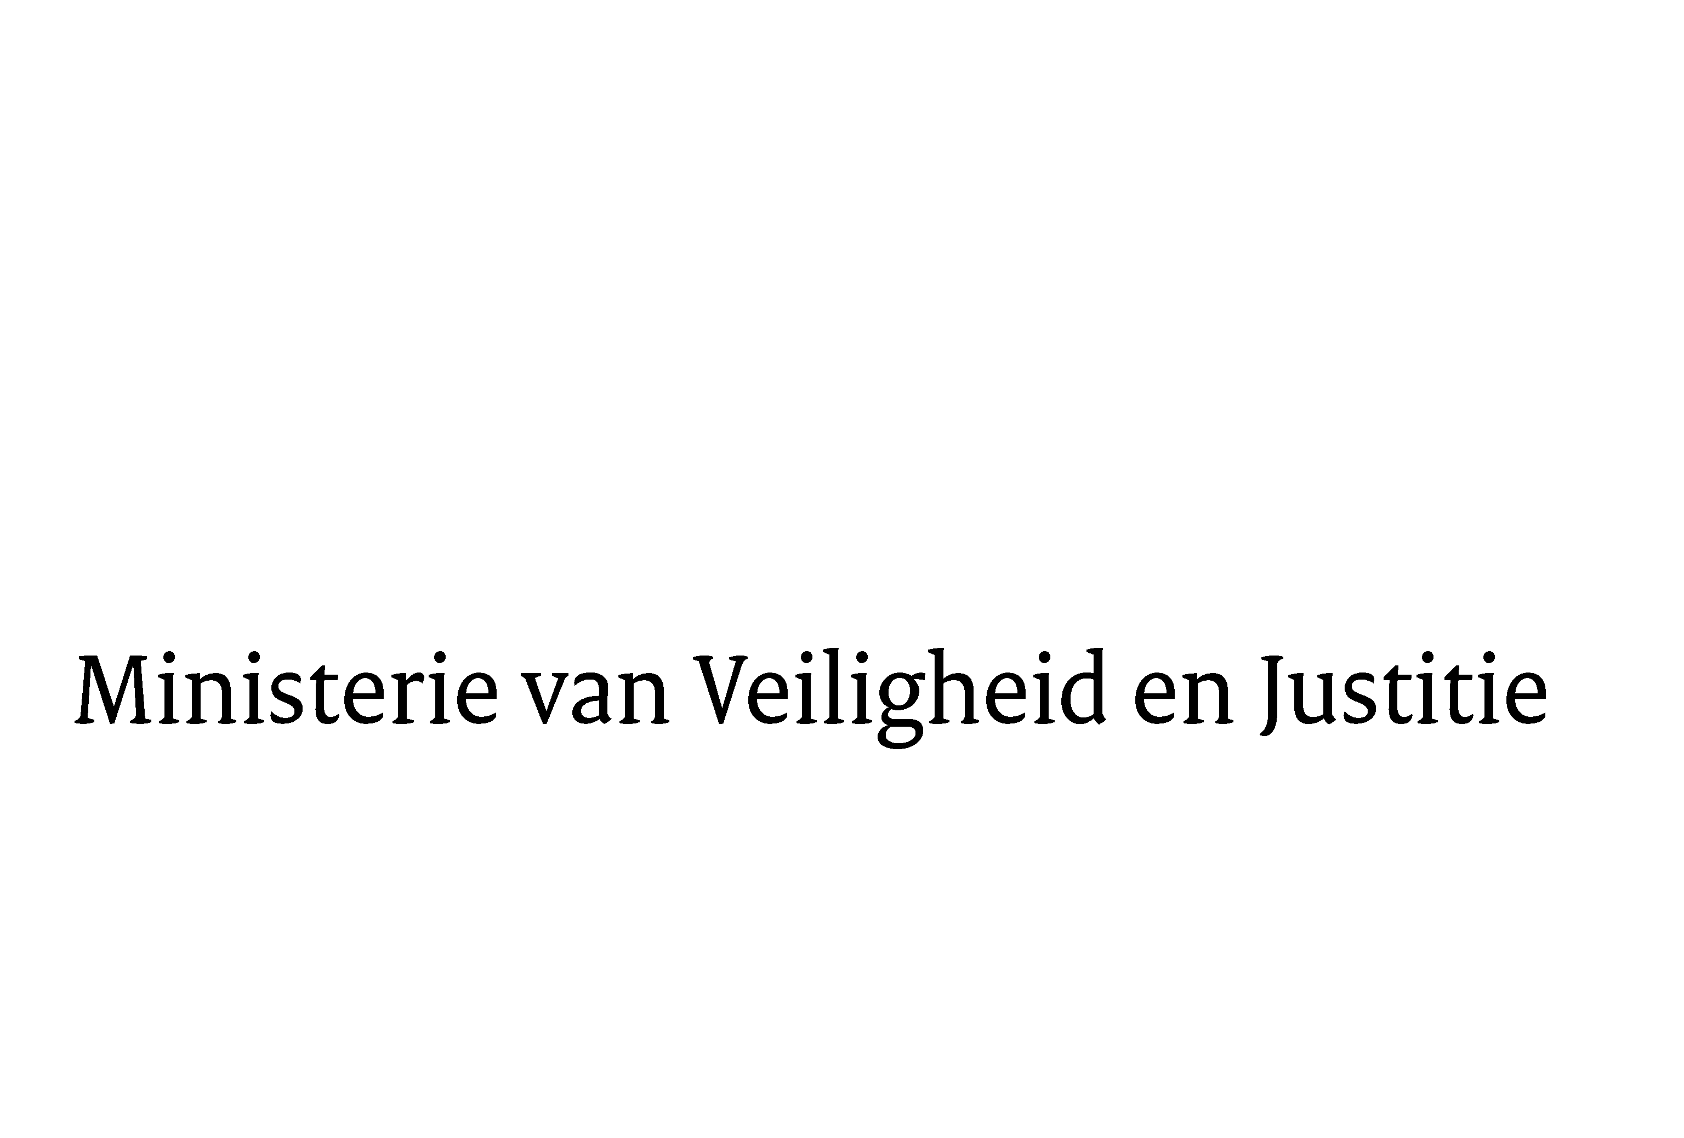
> Retouradres Postbus 20301 2500 EH Den Haag
Aan de Voorzitter van de Tweede Kamer
der Staten-Generaal
Postbus 20018
2500 EA DEN HAAG

Datum | 17 mei 2013
Onderwerp | Voorstel van wet Auteurscontractenrecht (33 308)

Directie Wetgeving en Juridische Zaken
Sector Privaatrecht

Turfmartk 147
2511 DP Den Haag
Postbus 20301
2500 EH Den Haag
www.rijksoverheid.nl/venj

Ons kenmerk
379161

Bij beantwoording de datum en ons kenmerk vermelden. Wilt u slechts één zaak in uw brief behandelen.

Hierbij bied ik u, mede namens de Minister van Onderwijs, Cultuur en Wetenschap de nota naar aanleiding van het verslag inzake het bovenvermelde voorstel aan.
De Staatssecretaris van Veiligheid en Justitie,
F. Teeven

